ŽUPANIJA: OSJEČKO-BARANJSKA ŽUPANIJA

IZMJENE I DOPUNE PROGRAM RASPOLAGANJA POLJOPRIVREDNIM ZEMLJIŠTEM U VLASNIŠTVU REPUBLIKE HRVATSKE

ZA OPĆINU ANTUNOVAC

Veljača, 2025.
SADRŽAJ PROGRAMA
- Ukupna površina poljoprivrednog zemljišta u vlasništvu države na području Općine Antunovac iznosi: 2087,3435 ha.

- Podaci o dosadašnjem raspolaganju
T-1 Prikaz dosadašnjeg raspolaganja po svim oblicima - površina u ha
R.br. | OBLIK RASPOLAGANJA  ( skraćeni naziv iz ugovora) | Ukupan broj ugovora | Ukupna površina po ugovorima
1 | zakup | 0 | 0
2 | Dugogodišnji zakup | 0 | 0
3 | koncesija | 4 | 1.669,3941
4 | Prodaja neotplaćeno |  | 881,2870

- Sumarni pregled površina poljoprivrednog zemljišta u vlasništvu države prema oblicima raspolaganja
T-2 Prikaz ukupnih površina po oblicima raspolaganja
OBLIK RASPOLAGANJA | Površina  u ha | NAPOMENA  (minirano, višegodišnji nasadi i sustavi odvodnje i navodnjavanja)
površine određene za povrat | 143,8023
površine određene za prodaju  - jednokratno, maksimalno  do 25% | 0
površine određene za zakup poljoprivrednog zemljišta u vlasništvu RH | 1875,7536
površine određene za zakup za ribnjake | 0
površine određene za zakup zajedničkih pašnjaka | 0
površine određene za ostale namjene  - jednokratno, maksimalno  do 5% | 67,7894

NAPOMENA/OBRAZLOŽENJE (određene specifičnosti za područje jedinice lokalne samouprave):
Detaljna razrada Izmjena i dopuna Programa raspolaganja poljoprivrednim zemljištem u vlasništvu RH za Općinu Antunovac dostavlja se u nastavku.

Ovim Izmjenama i dopunama provedeno je sljedeće:

Iz Programa raspolaganja izbačene su sljedeće čestice:
- K.č.1182 ko Antunovac - čestica je parcelirana i način uporabe šuma,
- K.č. 1012/3 k.o. Ivanovac – privatno vlasništvo,
- K.č. 1013/10 k.o. Ivanovac – u katastru kulture smetište u naravi šuma,
- K.č. 28/1 k.o. Orlovnjak – čestica je parcelirana i način uporabe dvorište,
- K.č. 29/1 k.o. Orlovnjak – potrebna je parcelacija, dio u građevinskom području, način uporabe dvorište
- K.č. 121/2 k.o. Orlovnjak – način uporabe bušotina,
- K.č.142/3 k.o.Orlovnjak - potrebna je parcelacija, dio u građevinskom području, način uporabe dvorište
- K.č.170 k.o Orlovnjak – način uporabe dvorište
- K.č. 293 k.. Orlovnjak – parcelirana
- K.č. 403/4 k.o. Orlovnjak – privatno vlasništvo

Mijenja se k.č.br. 443, 445, 892/1, 894, 899, 900 k.o Antunovac, k.č.3/8 , 4/3. 33, 74/1, 397 k.o.Orlovnjak iz razloga jer se čestice dijelom nalaze u građevinskom području. U programu je prikazana površina čestice koja se nalazi izvan granica građevinskog područja.

U Program se unose sljedeće čestice:
- k.č. 921/2 k.o. Antunovac,
- k.č.925/3 k.o. Antunovac,
- k.č. 241 k.o. Ivanovac,
- k.č. 4/6 k.o. Orlovnjak,
- k.č. 76/5 k.o. Orlovnjak
- k.č. 293/1 k.o. Orlovnjak
- k.č. 293/2 k.o. Orlovnjak

K.č.br. 921/1 k.o. Antunovac je promijenjenog predviđenog oblika raspolaganja, umjesto „zakup“ u „ostale namjene“, jer će promjenom Prostornog plana Općine Antunovac koji je u tijeku biti predviđena za proširenje gospodarske zone.

DETALJNA RAZRADA IZMJENA I DOPUNA PROGRAMA RASPOLAGANJA POLJOPRIVREDNIM ZEMLJIŠTEM U VLASNIŠTVU REPUBLIKE HRVATSKE ZA OPĆINU ANTUNOVAC

- ZEMLJOPISNI PODACI O OPĆINI ANTUNOVAC

Općina Antunovac prostire se na površini od 57 km² i sastoji se od 2 naselja: Antunovac i Ivanovac, prikazanih na slici 1.

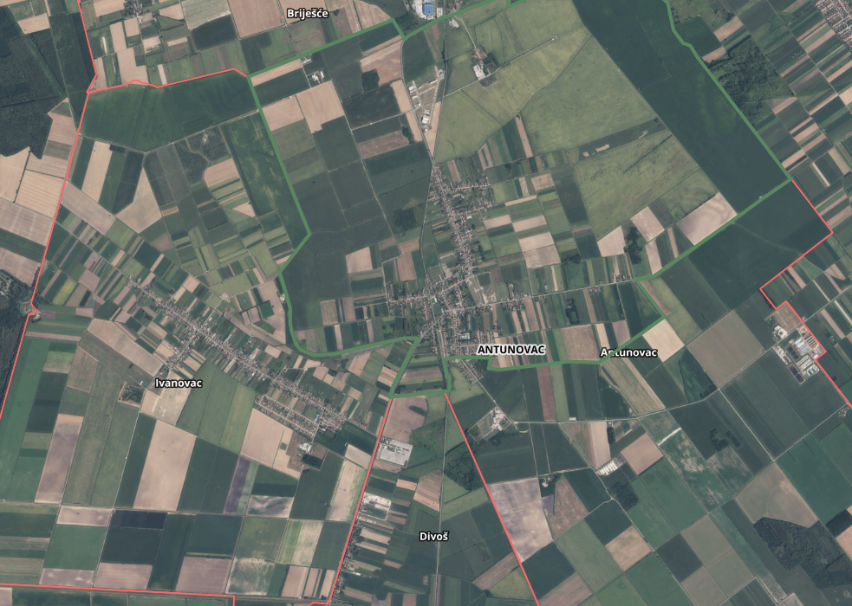
Slika 1: Naselja Općine Antunovac, Izvor: Državna geodetska uprava

GOSPODARENJE POLJOPRIVREDNIM ZEMLJIŠTEM U VLASNIŠTVU REPUBLIKE HRVATSKE ZA OPĆINU ANTUNOVAC

Sukladno Zakonu o poljoprivrednom zemljištu (NN 20/2018, 115/18, 98/19, 57/22), u daljnjem tekstu: Zakon) poljoprivredno zemljište je dobro od interesa za Republiku Hrvatsku i ima njezinu osobitu zaštitu. Poljoprivrednim zemljištem u smislu ovoga Zakona smatraju se poljoprivredne površine koje su po načinu uporabe u katastru opisane kao: oranice, vrtovi, livade, pašnjaci, voćnjaci, maslinici, vinogradi, ribnjaci, trstici i močvare kao i drugo zemljište koje se može privesti poljoprivrednoj proizvodnji.

Poljoprivredno zemljište mora se održavati pogodnim za poljoprivrednu
proizvodnju. Pod održavanjem poljoprivrednog zemljišta pogodnim za poljoprivrednu
proizvodnju smatra se sprječavanje njegove zakorovljenosti i obrastanja višegodišnjim
raslinjem, kao i smanjenje njegove plodnosti.

Raspolaganje poljoprivrednim zemljištem u vlasništvu države u smislu ovoga
Zakona predstavlja: zakup i zakup za ribnjake, zakup zajedničkih pašnjaka, privremeno korištenje, zamjena, prodaja, prodaja izravnom pogodbom, davanje na korištenje izravnom pogodbom, razvrgnuće suvlasničke zajednice, osnivanje prava građenja i osnivanje prava služnosti.
Osnovna načela raspolaganja državnim poljoprivrednim zemljištem na području Općine Antunovac su:
- Državno poljoprivredno zemljište mora biti u funkciji poljoprivredne proizvodnje
uzimajući u obzir tradicijsku proizvodnju kraja i specifičnosti pojedinih poljoprivrednih površina definiranih ovim Programom,
- Općina Antunovac sve slobodne površine državnog poljoprivrednog zemljišta odrediti će za zakup odnosno neće prodavati poljoprivredno zemljište u vlasništvu države,
- Promjena namjene poljoprivrednog zemljišta u nepoljoprivredne svrhe provoditi će se u skladu s dokumentima prostornog uređenja,
- Preko općinskih službi i nadležnih institucija provodit će se stalni nadzor i poduzimati mjere za nepoštivanje preuzetih obveza za one koji raspolažu državnim poljoprivrednim zemljištem.

UKUPNA POVRŠINA POLJOPRIVREDNOG ZEMLJIŠTA U VLASNIŠTVU REPUBLIKE HRVATSKE

Prema dosada prikupljenim službenim podacima katastra, zemljišnih knjiga, pristiglih očitovanja nadležnih institucija i druge dokumentacije površina poljoprivrednog zemljišta u vlasništvu RH na području Općine Antunovac je 2087,3435 hektara.

Popis svih katastarskih čestica poljoprivrednog zemljišta u vlasništvu RH za Općinu Antunovac nalazi se u excel TABLICI V1.

Prikaz katastarskih čestica poljoprivrednog zemljišta u vlasništvu RH na području Općine Antunovac s podlogom digitalne ortofoto karte izrađena je prema službeno dostavljenim podacima Državne geodetske uprave za potrebe izrade Programa i nalazi se u prilogu KARTOGRAFSKI PRIKAZ 1, a njegov umanjeni prikaz vidljiv na slici 2.

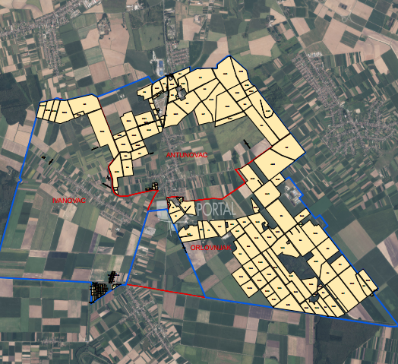

Slika 2: Državno poljoprivredno zemljište na području Općine Antunovac Izvor: Državna geodetska uprava, obrada autora

3.1. PODACI O PODRUČJIMA EKOLOŠKE MREŽE NA PODRUČJU OPĆINE ANTUNOVAC

Nadležni Upravni odjel za prostorno uređenje, graditeljstvo i zaštitu okoliša Osječko-baranjske županije je donio mišljenje KLASA: 351-04/22-02/52 URBROJ: 2158-16/33-22-2¸ od 22.11.2022. da nije potrebno provesti postupak ocjenu odnosno stratešku procjenu utjecaja na okoliš niti prethodnu ocjenu prihvatljivosti zahvata za ekološku mrežu.

PODACI O DOSADAŠNJEM RASPOLAGANJU POLJOPRIVREDNIM ZEMLJIŠTEM U VLASNIŠTVU DRŽAVE

Poljoprivrednim zemljište u vlasništvu Republike Hrvatske na području Općine Antunovac raspolaže se temeljem sljedećih oblika raspolaganja prikazanih u tablici 3.

Tablica 3: Prikaz dosadašnjeg raspolaganja poljoprivrednim zemljištem u vlasništvu RH

R.br. | OBLIK RASPOLAGANJA  ( skraćeni naziv iz ugovora) | Ukupan broj ugovora | Ukupna površina po ugovorima
1 | zakup | 0 | 0
2 | Dugogodišnji zakup | 0 | 0
3 | koncesija | 4 | 1.669,3941
4 | Prodaja neotplaćeno |  | 881,2870

Prikaz katastarskih čestica koje su pod jednim od oblika raspolaganja poljoprivrednog zemljišta u vlasništvu RH na području Općine Antunovac s podlogom digitalne ortofoto karte izrađena je prema službeno dostavljenim podacima Državne geodetske uprave za potrebe izrade Programa i nalazi se u prilogu KARTOGRAFSKI PRIKAZ 2, a njegov umanjeni prikaz vidljiv na slici 4.
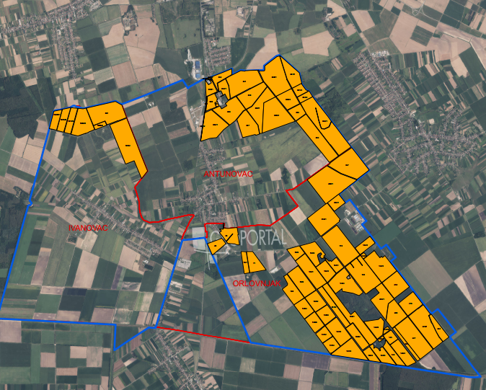

Slika 4: Prikaz dosadašnjeg raspolaganja poljoprivrednim zemljištem u vlasništvu RH
Izvor: Državna geodetska uprava, Općina Antunovac, Ministarstvo poljoprivrede - obrada autora

POVRŠINE ODREĐENE ZA ZAKUP

Na području Općine Antunovac za zakup poljoprivrednog zemljišta određeno je 1875,7536 hektara.

Prikaz katastarskih čestica koje su Programom predviđene za zakup u vlasništvu RH na području Općine Antunovac s podlogom digitalne ortofoto karte izrađena je prema službeno dostavljenim podacima Državne geodetske uprave za potrebe izrade Programa i nalazi se u prilogu KARTOGRAFSKI PRIKAZ 3, a njegov umanjeni prikaz vidljiv na slici 5.

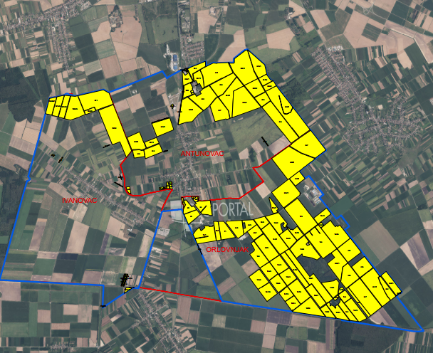
Slika 5: Površine određene za davanje u zakup na području Općine Antunovac
Izvor: Državna geodetska uprava, Općina Antunovac - obrada autora

Popis svih katastarskih čestica poljoprivrednog zemljišta u vlasništvu RH određenih za davanje u zakup nalazi se u TABLICI V1, a u tablici 4 prikazana je površina određena za zakup prema katastarskim općinama.

Tablica 4: Poljoprivredno zemljište određeno za zakup prema katastarskim općinama
Naziv katastarske općine | Površina (ha)
ANTUNOVAC | 565,9139
IVANOVAC | 176,0364
ORLOVNJAK | 1133,8033
UKUPNO | 1875,7536

POVRŠINE ODREĐENE ZA PRODAJU

Na području Općine Antunovac ne postoje površine poljoprivrednog zemljišta u vlasništvu Republike Hrvatske određene za prodaju.

POVRŠINE ODREĐENE ZA POVRAT

Na području Općine Antunovacza povrat poljoprivrednog zemljišta određeno je 143,8023 hektara.

Popis svih katastarskih čestica poljoprivrednog zemljišta u vlasništvu RH određenih za povrat nalazi se u TABLICI V1.

Prikaz katastarskih čestica koje su Programom predviđene za povrat u vlasništvu RH na području Općine Antunovac s podlogom digitalne ortofoto karte izrađena je prema službeno dostavljenim podacima Državne geodetske uprave za potrebe izrade Programa i nalazi se u prilogu KARTOGRAFSKI PRIKAZ 4, a njegov umanjeni prikaz vidljiv na slici 6.

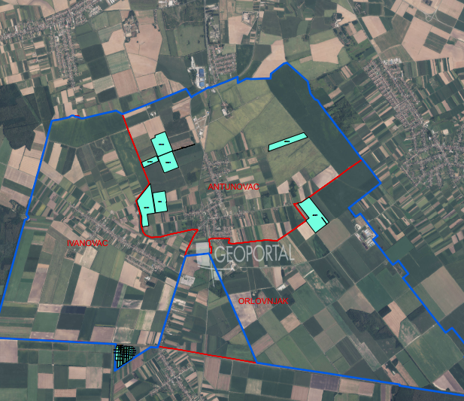
Slika 6: Površine određene za povrat
Izvor: Državna geodetska uprava, Ured državne uprave - obrada autora

POVRŠINE ODREĐENE ZA ZAKUP ZA RIBNJAKE

Na području Općine Antunovac ne postoje površine poljoprivrednog zemljišta u vlasništvu Republike Hrvatske određene za zakup za ribnjake.

POVRŠINE ODREĐENE ZA ZAKUP ZAJEDNIČKIH PAŠNJAKA

Na području Općine Antunovac ne postoje površine poljoprivrednog zemljišta u vlasništvu Republike Hrvatske određene za zakup zajedničkih pašnjaka.

POVRŠINE ODREĐENE ZA OSTALE NAMJENE

Na području Općine Antunovac za ostale namjene određeno je 67,7894 hektara.

Popis svih katastarskih čestica poljoprivrednog zemljišta u vlasništvu RH određenih za ostale namjene nalazi se u TABLICI V1.

Prikaz katastarskih čestica koje su Programom predviđene za ostale namjene u vlasništvu RH na području Općine Antunovac s podlogom digitalne ortofoto karte izrađena je prema službeno dostavljenim podacima Državne geodetske uprave za potrebe izrade Programa i nalazi se u prilogu KARTOGRAFSKI PRIKAZ 5, a njegov umanjeni prikaz vidljiv na slici 7.

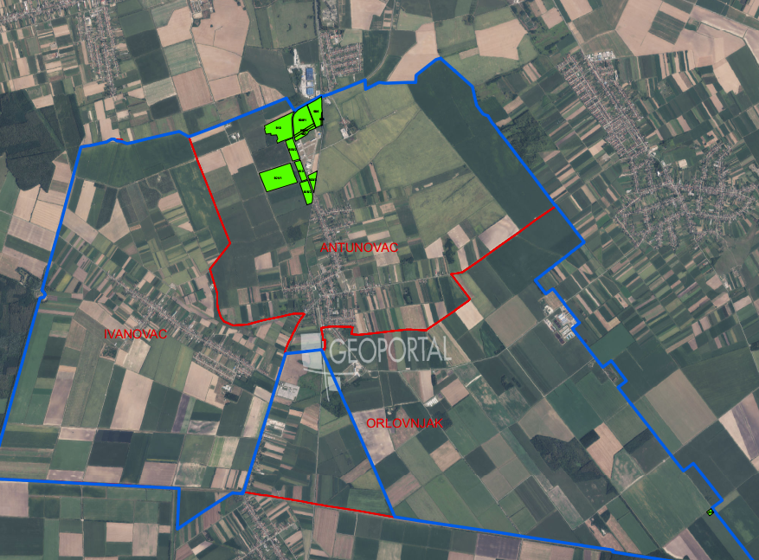

Slika 7: Površine određene za ostale namjene
Izvor: Državna geodetska uprava, Općina Antunovac - obrada autora

PRILOZI:

- Dokumentacija sukladno Pravilniku o dokumentaciji potrebnoj za donošenje Programa raspolaganja poljoprivrednim zemljištem u vlasništvu RH (NN 98/2022):
- Kopija katastarskog plana,
- Zemljišnoknjižni izvadci, Posjedovni listovi,
- Uvjerenje Upravnog tijela županije, odnosno Grada Zagreba, nadležnog za prostorno uređenje da li se predmetne čestice nalaze izvan granica građevinskog područja,
- Očitovanje tijela regionalne samouprave, odnosno Grada Zagreba o površini koju je potrebno osigurati kao nadoknadu za oduzetu imovinu,
- Uvjerenje Hrvatskih šuma d.o.o.,
- Očitovanje Hrvatskih voda,
- Uvjerenje Upravnog tijela županije, odnosno Grada Zagreba, nadležnog za prostorno uređenje da li su predmetne čestice u obuhvatu postojećeg i/ili planiranog sustava javnog navodnjavanja,
- Očitovanje Hrvatskog centra za razminiranje,
- Mišljenje nadležnog tijela za zaštitu okoliša o potrebi provedbe strateške procjene utjecaja na okoliš,

- Popis priloga iz detaljne razrade Programa

- TABLICA V1 : Popis katastarskih čestica poljoprivrednog zemljišta u vlasništvu RH po katastarskim općinama.
- KARTOGRAFSKI PRIKAZ 1: poljoprivredno zemljište u vlasništvu RH za OPĆINU ANTUNOVAC
- KARTOGRAFSKI PRIKAZ 2: dosadašnje raspolaganje poljoprivrednim zemljištem u vlasništvu RH za OPĆINU ANTUNOVAC
- KARTOGRAFSKI PRIKAZ 3: površine određene za zakup za OPĆINU ANTUNOVAC
- KARTOGRAFSKI PRIKAZ 4: površine određene za povrat za OPĆINU ANTUNOVAC
- KARTOGRAFSKI PRIKAZ 5: površine određene za ostale namjene za OPĆINU ANTUNOVAC
- KOPIJE KATASTARSKOG PLANA - PK u digitalnom obliku s označenim oblicima raspolaganja

